Специалисты Центра «Лидер» провели занятия по боевой готовности
17.01.2025
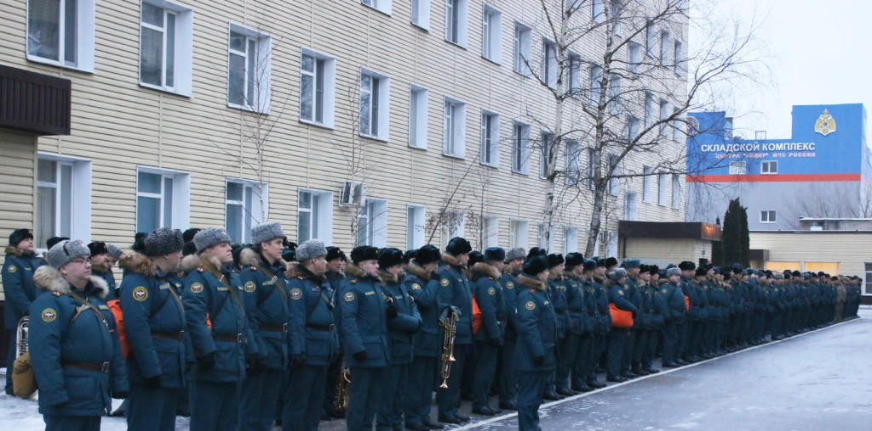
17.01.2025
Специалисты Центра по проведению спасательных операций особого риска «Лидер» провели заключительные занятия по подготовке боевой готовности. Учения проходили с 13 по 16 января.
Целью таких мероприятий является проверка необходимого уровня готовности и эффективности систем управления, связи, информирования и оповещения, а также сил и средств Центра, которые предназначены для предупреждения и ликвидации чрезвычайных ситуаций.
Специалисты принимали участие в учениях, тренировках и занятиях. Завершающим этапом недели стало приведение Центра в степень боевой готовности. Весь личный состав был поднят по тревоге.
В ходе тренировки были отработаны практические вопросы по приему и доведению сигналов оповещения до командования подразделений, организаций связи и управления. Личный состав отработал на практике порядок своевременного прибытия, экипировки, получения и уяснения боевых задач.
— Данные учения проводятся регулярно, для проверки готовности личного состава. Следующее такое мероприятие состоится летом. Каждый состав выполнял упражнения по своему направлению, — прокомментировал специалист пресс-службы Центра «Лидер» Валерий Агуреев.

Адрес страницы: http://kommynarka.mos.ru/presscenter/news/detail/12763678.html
Управа района Коммунарка города Москвы

